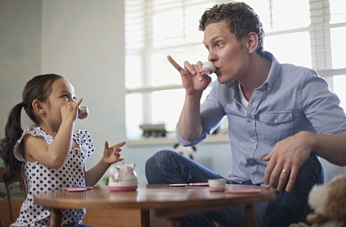

ИГРАЙТЕ ВМЕСТЕ С ДЕТЬМИ

Как часто на предложение ребенка: «мама, давай поиграем!», слышен ответ: «малыш, я сейчас занята». Но таким образом мы своими руками обделяем своих детей. Взрослым нужно учиться играться. И это является очень важным для всей семьи. Если родители вдруг разлюбили играть со своим ребёнком – возможно, это сигнал, что им пора отдыхать. Но когда папе с мамой такое неинтересно вообще – надо разбираться, почему. Ведь это очень мешает строить отношения с детьми.
То, что ребенок познает мир через игру, известно всем. И большое значение при этом имеют не сами игрушки. Игра – это не просто способ коротать свободное время. Для детей игра – язык, на котором они говорят. Вы можете таким образом узнать о всех чувствах и переживаниях своего малыша.

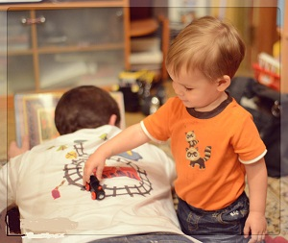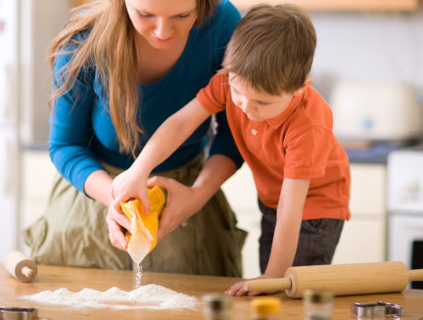

Например, если ребенок уже посещает детский сад, но при этом не рассказывает ничего о его пребывании в группе и об отношениях с детьми, предложите ему поиграть в садик. Пусть ребенок выступит в роли воспитателя, вы будете родителем, а куклы станут детьми. И из того, каким образом малыш будет играть, вы поймете, как он чувствует себя в саду.
При помощи игры также можно корректировать отношение ребенка к разным вещам и процедурам. К примеру, если малыш боится больниц и врачей, купите ему набор доктора. И играйте с ним вместе. И ваш ребенок в игре станет доктором, а вы – пациентом, вам удастся наглядно показать, что большинство больничных процедур не являются страшными и болезненными. Поверьте, уже в следующий визит к педиатру вы не услышите слез и криков.
При помощи такого совместного времяпрепровождения вы можете привить ребенку стандартные бытовые навыки. Даже уборка квартиры может превратиться в самое увлекательное мероприятие. Предложите своей дочери поиграть в прекрасную принцессу, которая в замке ожидает своего принца. Но уточните, что в замке необходимо навести порядок. Таким образом, вы весело и непринужденно проведете время вместе и поймете, что ребенок может стать отличным помощником в бытовых делах с самых ранних лет.

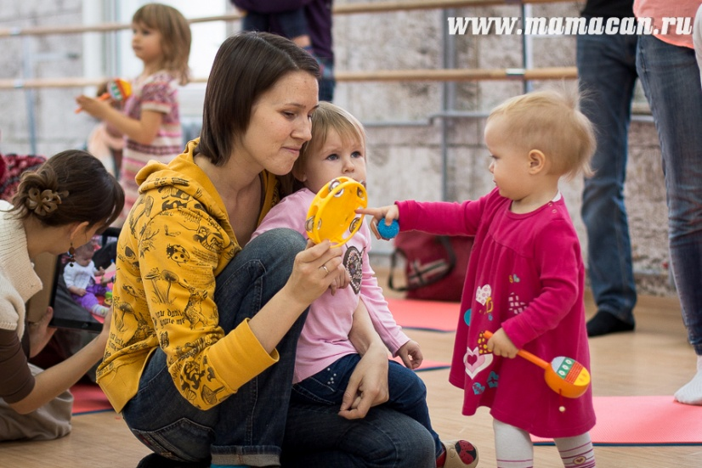

Теперь вы понимаете, какую важную роль играют игры и игрушки для детей. Конечно, в течение дня ребенку обязательно нужно играть и в одиночестве. Но именно совместное провождение времени является очень полезным для вас обоих. В будущем вы поймете, что ваше чадо – это полноценный друг, с которым можно делиться переживаниями, спрашивать совета и надеяться на его поддержку. Вы ответственны за воспитание ребенка. И результаты этого процесса будете видеть уже совсем скоро.

Ларина О.А.

